25 year guarantee



**CARTELLA STAMPA**

**NOVITA’ 2016**

MILANO DESIGN WEEK

12 - 17 APRILE 2016

**SALONE INTERNAZIONALE DEL BAGNO**

COMUNICATO STAMPA

**VASCA PESCADERO. Mare, mare, mare**

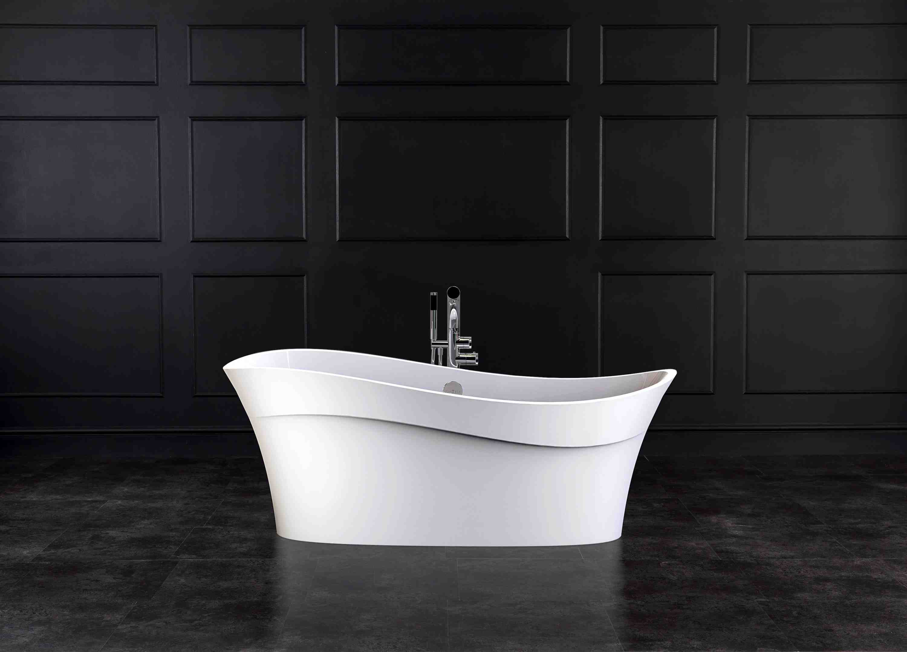 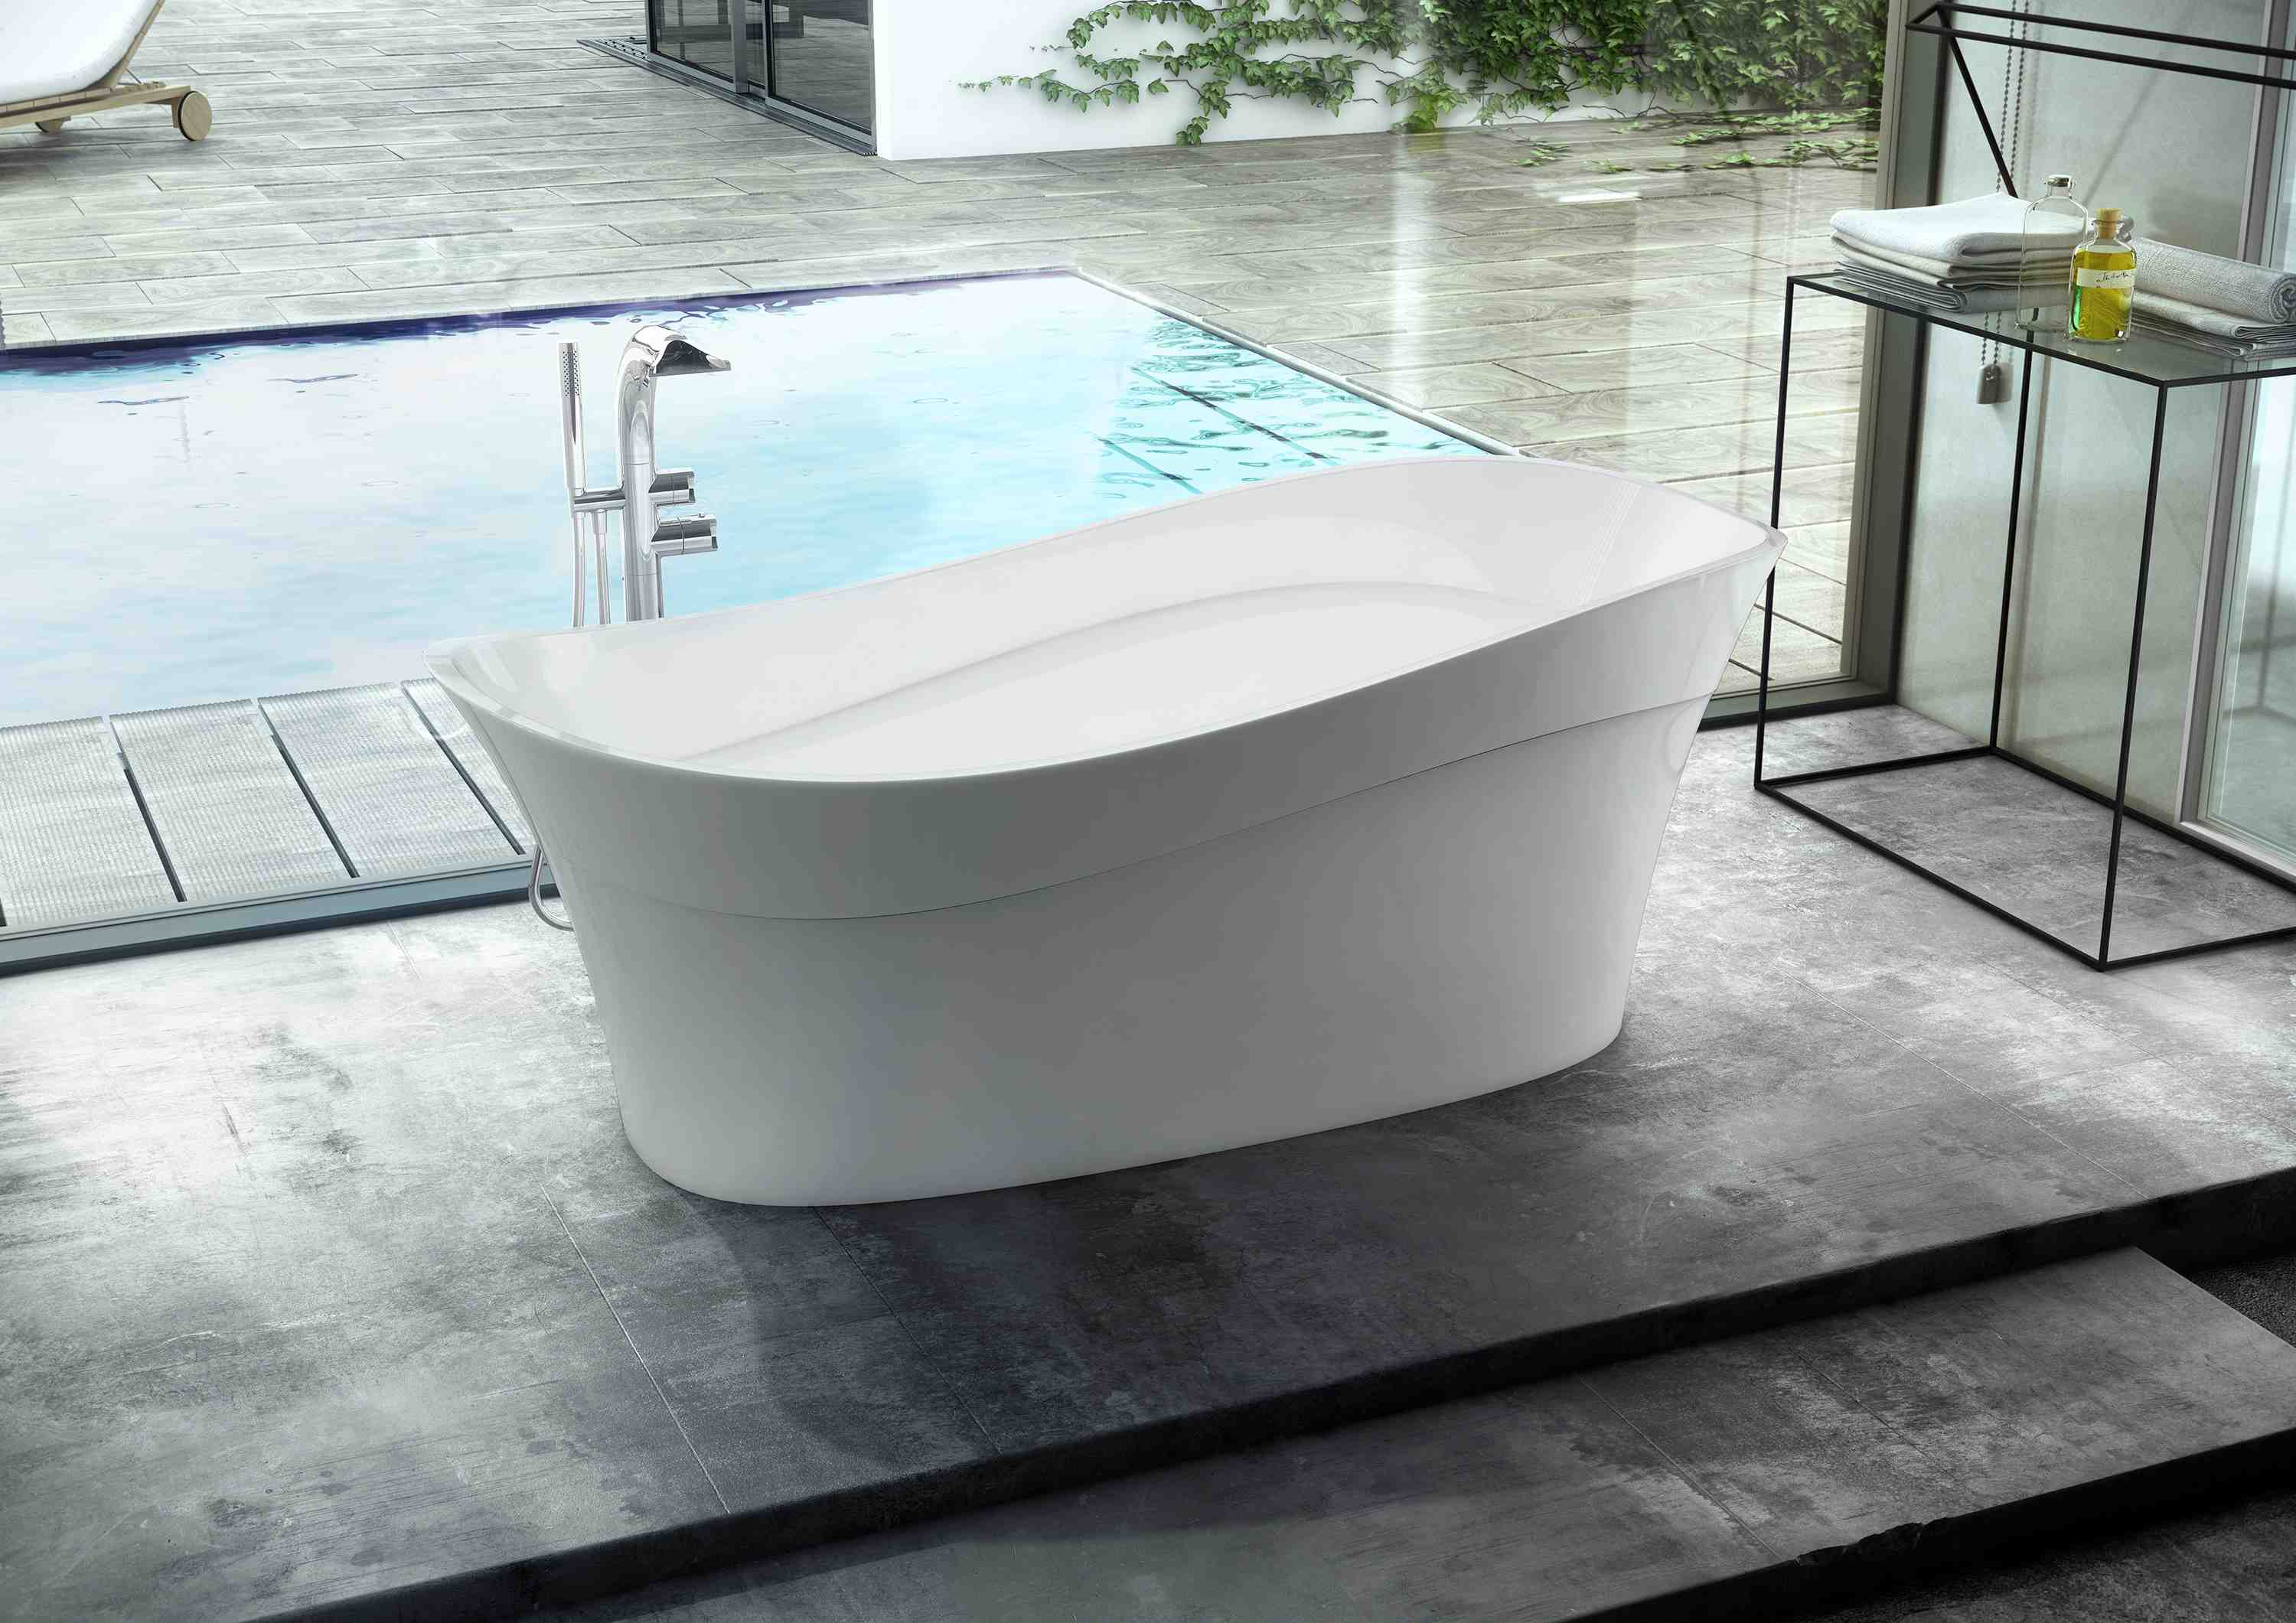 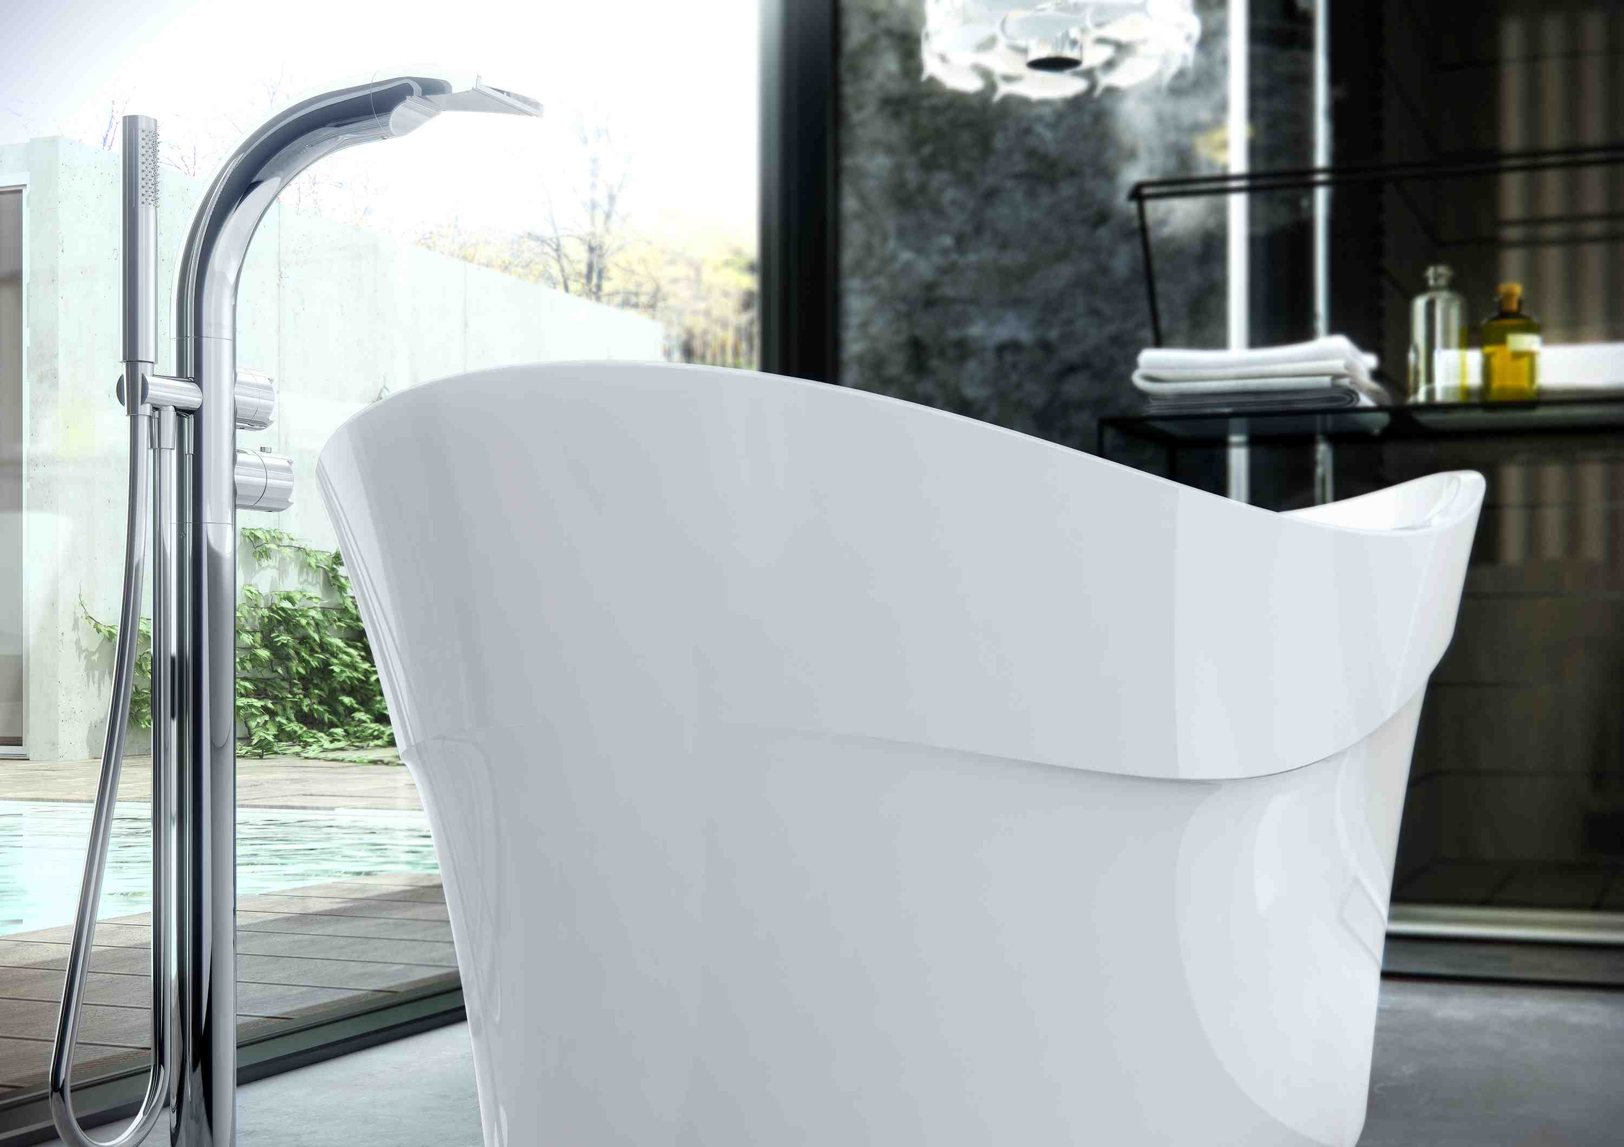

**Pescadero**, finalmente un disegno innovativo caratterizza la vasca da bagno!

**Modello freestanding** di Victoria + Albert che fa parte della collezione moderna. La sua caratteristica distintiva è un disegno che **ricorda un’onda marina**, ondulata, dinamica, asimmetrica. Il nome si ispira alla omonima città marina californiana affacciata sul Pacifico.

L’interno come l’esterno della vasca sono scolpiti in maniera decisa e accentuata con evidenti linee d’ombra e contorni che trasmettono un effetto di continuo movimento. In due ci si immerge comodamente, occorre solo scegliere il lato preferito.

Compatta nei suoi 1695 mm e allo stesso tempo comoda e profonda è la soluzione ideale per ambienti bagno grandi e piccoli. E’ realizzata in QUARRYCAST®, materiale costituito da roccia calcarea Volcanic Limestone™ naturalmente bianca miscelato con resina che ha elevate caratteristiche di isolamento termico, resiste al calore e agli shock termici.

Per il 2016 è disponibile in **7 finiture esterne**.

* **Dimensioni 1695 L x 798 P x 653 H**
* **Design: Victoria + Albert Studio**
* **Prezzo: da € 3.400 + IVA**

**AZIENDA**

SEDE Victoria + Albert Ltd

**UFFICIO STAMPA ITALIA**

tac comunic@zione

di Paola Staiano e Andrea G. Turatti

Milano|Genova

tel. +39 02 48517618 – 0185 351616

e-mail: [press@taconline.it](mailto:press@taconline.it)

sito web: www.taconline.it

Unit B Hortonwood 37,

Telford, Shropshire, TF1 7XT - UNITED KINGDOM

Tel: +44 (0)1952 221100 Fax: +44 (0)1952 221111

SHOWROOM

316-317 Design Centre Chelsea Harbour

LONDON SW10 0XE - UNITED KINGDOM

Tel: +44 (0)20 7351 4378